JavaScript TP4
On entre une expression arithmétique dans une ligne de texte nommée calcul.
(On pourra par la suite en fournir au hasard)
L'enfant doit proposer une réponse dans le champ nommé reponse.
Prévoir un 3ème champ, nommé message, pour accueillir un message. Un bouton marqué réponse devrait permettre à tout moment d'obtenir la réponse exacte dans le champ message.
Si la réponse proposée est vide alors afficher "Propose une réponse", sinon comparer la réponse à la valeur (on se servira de la fonction eval() qui évalue une chaine de caractère)
Si la réponse est correcte, on affiche dans le champ message : "Bonne réponse !" sinon afficher "réponse fausse ... recommence"
La partie d'analyse de la réponse sera programmée dans une fonction verif()
Voici un exemple sommaire :
Test de calcul mental
Haut du formulaire
Calcule mentalement et écris ta réponse
à calculer | 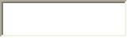
ta réponse
message | 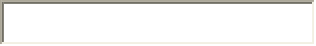
Pour avoir le résultat
Pour recommencer | 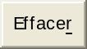
Bas du formulaire

